1. 计数原理

要对指定数字取余数，不能全部乘完之后再取余数，因为中间结果可能会溢出。可以每乘完一次就取一次余数。实际上，加法或者乘法都可以这样做：

1. (a+b+c)%k=((a+b)%k+c)%k
2. (a\*b\*c)%k=((a\*b)%k\*c)%k
3. 排列与组合

排列数公式：

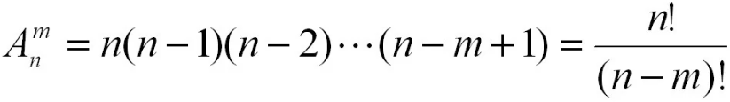

组合数公式：

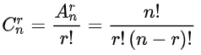

帕斯卡公式：

